**TEMA 7 ESTRUCTURAS DE ALMACENAMIENTO**

# Arrays

Un array o vector, es una estructura que sirve para agrupar y organizar datos, manejan cantidad de información, debido a que no hay que utilizar variables independientes en cada caso, sus valores **son del mismo tipo**, cada dato es almacenado en una posición mediante un número **llamada inice**

# Creación de Arrays

Los Arrays son objetos, para crear un array es :

* Tipo [] nombre del array
* **nombreArray = new tipo[tamaño];**

Lo habituar es hacer lo siguiente :

**int[] alturas = new int[10];**

**String[] nombres = new String[20];**

**boolean[] resultados = new boolean[30];**

Para consultar el tamaño, se aplicara el método **.length();**

Ten en cuenta, que siempre que se acceda a un elemento de un array, Java comprueba en **tiempo de ejecución** si el índice accedido se encuentra dentro de los límites del array. Si se accede a un elemento fuera del rango de los índices, se genera una excepción del tipo **ArrayIndexOutOfBoundException**.

Para recorrer un array de principio hasta el final, el bucle más recomendable es el **for**

**L=vector.length;**

**for (int i=L-1; i >= 0; i--) {**

**System.out.print(vector[i] + " ");**

**}**

Al iniciar un array, se inicializan todos los elementos a **null, 0** o **false**, se puede inializar en la propia línea:

**int[] lista = {0, 1, 2, 3, 4, 5, 6, 7, 8, 9};** (Si se crea de esta manera, no es necesario el new)

# Arrays Bidimensionales

Estos Arrays, almacenan los valores en 2 dimensiones (Se pueden ver como filas y columnas), también **denominadas matrices**

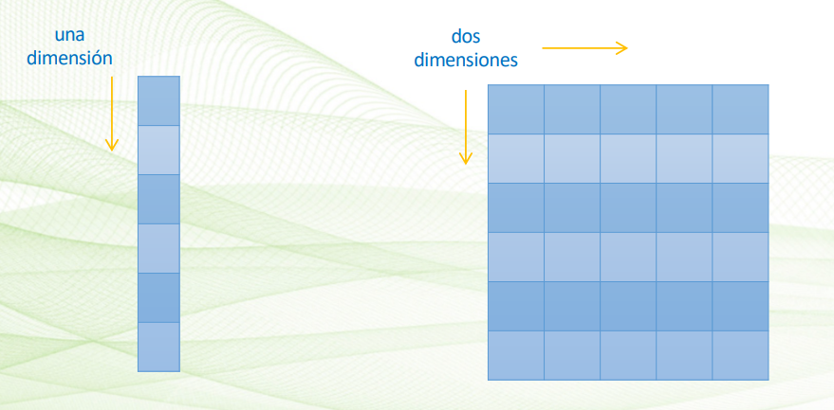

Para representarlos se utilizan 2 corchetes:

**Int [] [] array2D = new int[3][2]; //3 filas 2 columnas**

Para imprimir los los elementos, se utilizan 2 bucles anidados, uno para las filas y otro para las columnas:

**for (int i=0; i < NF; i++{**

**for (int i=0; i < NC; i++{**

**System.out.print (array2D [i] [j]);**

**}**

**System.out.println();**

**}**